PEMBELAJARAN CORE (CONNECTING, ORGANIZING, REFLECTING, DAN EXTENDING) UNTUK MENINGKATKAN KEMAMPUAN PEMAHAMAN DAN KONEKSI MATEMATIS SERTA DISPOSISI MATEMATIS SISWA SMA

Yoga Khoirul Apandi¹
Program Studi Magister Pendidikan Matematika, Universitas Pasundan
*yogaapand@gmail.com

ABSTRAK
Penelitian ini bertujuan menganalisis penerapan pembelajaran CORE untuk meningkatkan kemampuan pemahaman, koneksi matematis dan disposisi matematis serta bagaimana korelasi antara kemampuan pemahaman dan koneksi matematis serta disposisi matematis siswa. Penelitian ini menggunakan metode campuran tipe embedded dengan populasi seluruh siswa kelas X SMAN 1 Pasirkuda dan sampel diambil 2 kelas sebagai kelas eksperimen dan kelas kontrol. Hasil penelitian menunjukkan bahwa: (1) Peningkatan kemampuan pemahaman matematis siswa yang memperoleh pembelajaran dengan CORE lebih baik daripada siswa yang memperoleh pembelajaran konvensional. (2) Peningkatan kemampuan koneksi matematis siswa yang memperoleh pembelajaran dengan CORE lebih baik daripada siswa yang memperoleh pembelajaran konvensional. (3) Disposisi matematis siswa yang memperoleh model pembelajaran CORE lebih baik daripada siswa yang memperoleh model pembelajaran konvensional. (4) a. Terdapat korelasi antara kemampuan pemahaman matematis siswa dengan kemampuan koneksi matematis siswa yang menggunakan model pembelajaran CORE. b. Terdapat korelasi antara kemampuan pemahaman matematis siswa dengan disposisi matematis matematis siswa yang menggunakan model pembelajaran CORE. c. Terdapat hubungan antara kemampuan koneksi matematis siswa dengan disposisi matematis matematis siswa yang menggunakan model pembelajaran CORE.
Kata kunci : CORE (Connecting, Organizing, Reflecting, Extending), Disposisi Matematis, Kemampuan koneksi Matematis, kemampuan Pemahaman Matematis.

ABSTRACT
This study intend to apply the application of CORE learning to improve understanding ability, mathematical connection ability and mathematical disposition as well as how the correlation between understanding ability and mathematical connection and mathematical disposition of students. This study use a mixed type embedded method with a population of all tenth grade students of SMAN 1 Pasirkuda and the sample is taken 2 classes as the experimental class and the control class. The results showed that: (1) The improvement of students' mathematical understanding ability who received CORE learning was better than students who received conventional learning; (2) The improvement of students' mathematical connection ability who received learning with CORE was better than students who received conventional learning; (3) The mathematical disposition of students who received the CORE learning model was better than the students who received the conventional learning model; (4) a. There is a relationship between students' mathematical understanding ability and students' mathematical connection ability using the CORE learning model; b. There is a correlation between students' mathematical understanding ability and students' mathematical disposition using the CORE learning model; c. There is a relationship between students' mathematical connection ability and students' mathematical disposition using the CORE learning model.
Keywoards : CORE (Connecting, Organizing, Reflecting, Extending), Mathematical Connection Ability, Mathematical Disposition, Mathematical Understanding Ability.

Pendahuluan

Matematika adalah salah satu mata pelajaran yang sangat penting didalam pendidikan dan kehidupan sehari-hari. Matematika sangat penting untuk pengembangan pemikiran seseorang. Selain itu, matematika sangat berperan penting dalam pengembangan ilmu-ilmu lain. Penerapan matematika juga diperkenalkan disemua jenjang pendidikan mulai dari taman TK sampai dengan perguruan tinggi. Hal ini menunjukkan betapa pentingnya matematika dan karenanya harus dipelajari sejak usia dini.
Keahlian pemahaman dan koneksi matematis amat dibutuhkan sebagai dasar berpikir, sebab dengan kemampuan berpikir yang bagus seorang akan sanggup mengambil keputusan dan bertindak dengan tepat. Salah satu tujuan yang perlu digapai merupakan anak didik bisa memaknai matematika yang sudah dipelajarinya melalui pembangunan pemahaman.
pentingnya kemampuan pemahaman dan koneksi tidak selaras dengan apa yang terjalin di lapangan. Guna memecahkan permasalahan matematika yang dialami, anak didik perlu menguasai pembalajaran matematika. Tetapi pada faktanya masih banyak anak didik yang belum sanggup menguasai konsep yang diajarkan sebab anak didik cenderung menghafalnya. Supaya pembelajaran menjadi efisien, mengingat konsep harus dijauhi. selarans dengan Wahyudin(2008: 65) bahwa program matematika sekolah yang efisien seharusnya memikirkan cakupan objektif yang bukan hanya kecakapan berhitung, pasti saja kemampuan tersebut diperlukan untuk kehidupan sehari-hari, namun ini semua tidak lebih atau kurang pengembangan pemahaman- pemahaman yang melepaskan anak didik dari penghafalan semata. Pengembangan matematika bermaksud guna meningkatkan daya pikir anak didik dengan cara aktif.
Seperti halnya permasalahan yang dialami siswa di SMAN 1 Pasirkuda dalam pembelajaran matematika yaitu kemampuan pemahaman yang masih rendah dimana siswa belum dapat menerapkan rumus dalam perhitungan sederhana, begitu pula kemampuan koneksi matematis siswa dapat dikategorikan masih kurang dimana siswa belum dapat menuntaskan permasalahan matematika yang yang ada kaitannya dengan kehidupan sehari-hari. Pernyataan ini diperkuat hasil ulangan harian dengan permasalahan sebagai berikut:
“Kursi bioskop disusun dari depan ke belakang dengan banyak kursi belakang lebih 4 kursi dari baris depan. Jika di ruangan tersebut terdapat 15 baris dan yang paling depan ada 20 kursi, berapakah kapasitas ruangan tersebut?”
Berikut contoh hasil pengerjaan siswa:

Responden Responden 2
Gambar 1 Jawaban Responden
Data tersebut didukung dengan hasil observasi yang dilaksanakan pada tanggal 14 Februari 2022, dengan beberapa guru matematika di SMAN 1 Pasirkuda mengungkapkan siswa kurang aktif saat belajar matematika mereka hanya diam, mendengarkan, dan mengerjakan tugas, siswa juga masih lemah terhadap memahami konsep matematika terutama dalam soal cerita, selain itu siswa tidak bisa dipaksa belajar dengan menggunakan metode pembelajaran tertentu guru berprinsip asal siswa bisa terhadap materi yang diajarkan, meskipun dengan metode yang
Rendahnya kemampuan pemahaman dan koneksi dalam matematika dapat mempengaruhi prestasi siswa. Wahyudin (Rahman, 2010:4) Mengungkapkan bahwa rendahnya kemampuan matematika siswa berasal dari pembelajaran yang kurang optimal. Siswa tidak terlibat aktif dalam proses belajar mengajar, mereka hanya bertindak sebagai penerima informasi. Akibatnya, mereka hanya memahami yang dicontohkan guru tetapi tidak memahami makna apa yang diajarkan.
Perihal ini menyebabkan siswa tidak memahami pemahaman instrumental begitu pula pemahaman rasional. Tidak hanya itu siswa belum sanggup mengaitkan koneksi antara berbagai cabang matematika, koneksi ke disiplin ilmu lain, dan koneksi dengan kehidupan nyata. Hal tersebut yaitu indikator yang menjadi ciri dari koneksi dalam matematika. Dengan begitu, kemampuan pemahaman dan koneksi matematis wajib dikembangkan supaya kemampuan matematis siswa dapat meningkat.
Selain kemampuan kognitif kemampuan afektif juga penting untuk dimiliki siswa. Siswa kurang berminat dan sungguh- sungguh dalam berlatih Matematika sebab tidak mengetahui pentingnya Matematika dalam kehidupan sehari- hari akibatnya memunculkan perilaku negatif pada siswa. Hal ini bisa mengakibatkan kemampuan disposisi matematis siswa masih rendah, alhasil perlu ditumbuhkan tindakan positif dan kebiasaan untuk memandang matematika sebagai sesuatu yang bermanfaat dalam kehidupan sehari- hari. Kata disposisi( disposition) secara terminologi ialah sikap. Sumarmo( 2013: 330) mengatakan Disposisi matematika merupakan keinginan, kesadaran, dedikasi, serta kecenderungan yang kuat pada diri siswa untuk berpikir dan memandang matematika dengan cara yang positif”. NCTM( 1989: 233) mengungkapkan untuk menilai disposisi matematika siswa dapat diamati berdasarkan 7 indikator antara lain ialah: percaya diri memakai matematika dalam menuntaskan permasalahan, menyampaikan ide dan opini; Fleksibel dalam bermatematika serta berupaya memakai bermacam tata cara lain dalam memecahkan permasalahan; Gigih dan giat dalam menyelesaikan tugas matematika; Mempunyai rasa ingin tahu serta ketertarikan yang baik terhadap matematika; Melaksanakan refleksi atas metode berpikir dan kewajiban yang sudah diselesaikan; Menghargai aplikasi matematika dalam kehidupan sehari- hari dan disiplin ilmu yang lain.; Mengapresiasi matematika sebagai alat dan bahasa.
Bagi Syaban( 2009: 130) pada saat ini disposisi matematis siswa belum berhasil seluruhnya. Setelah itu bagi Djohar serta Marpaung( Syaban, 2009: 130) hal itu diakibatkan pembelajaran matematika yang berpusat pada guru yang menekankan pada cara procedural, tugas latihan, serta siswa kurang diberikan kesempatan untuk meningkatkan kemampuan berfikir matematis. Siswa yang mempunyai disposisi matematis tinggi akan aktif pada pembelajaran matematika. Disposisi matematis perlu ditanamkan pada siswa, sebab pengaruh disposisi matematis dalam pembelajaran matematika sangat penting.
Pembelajaran yang harus dirancang adalah pembelajaran yang berbasis permasalahan, intervensi guru dilakukan secara tidak langsung sehingga konsep dan prinsip dibangun oleh siswa. Tujuannya tidak lain yaitu untuk meningkatnya makna dan pemahaman siswa terhadap matematika. Salah satu pendekatan yang dapat diimplementasikan dalam pembelajaran matematika adalah model pembelajaran CORE.
Pendekatan pembelajaran CORE merupakan pembelajaran berbasis diskusi yang terdiri dari 4 cara: ialah Connecting, Organizing, Reflecting, serta Extending. Dalam Connecting, siswa dibawa untuk mengaitkan wawasan baru dengan pengetahuannya terdahulu. Organizing siswa ditunjukan untuk bisa mengorganisasikan pengetahuannya. Reflecting, siswa dilatih menarangkan kembali informasi yang sudah diperoleh. Terakhir ialah Extending ataupun memperluas pengetahuan, salah satunya dengan metode diskusi. sejalan dengan Calfee (2010: 133)“ model CORE mencampurkan 4 faktor penting konstruktivis, ialah terhubung ke pengetahuan siswa, menata wawasan terkini siswa, memberikan kesempatan siswa untuk merefleksikannya, dan memberikan peluang siswa untuk meluaskan w
Pendekatan pembelajaran ini dapat menggali pemahaman siswa, membuat koneksi untuk memperoleh makna, melakukan pekerjaan yang cepat, memotivasi siswa supaya aktif, melakukan pekerjaan secara berkelompok, berfikir secara krearif dan kritis. Oleh karena itu dalam thesis ini digunakanlah pendekatan pembelajaran Connecting, Organizing, Reflecting, serta Extending (CORE) untuk meningkatkan kemampuan pemahaman dan koneksi serta disposisi matematis siswa SMA.

Metode
Metode yang digunakan dalam penelitian ini adalah metode campuran (mixed methods) dengan desain penyisipan (embedded design). Embedded merupakan model penelitian yang mengkombinasikan penggunakan model penelitian kuantitatif dan kualitatif. Penyisipan dilakukan pada bagian yang memang membutuhkan penguatan atau penegasan sehingga simpulan yang dihasilkan memiliki tingkat kepercayaan pemahaman yang lebih baik bila dibandingkan dengan hanya menggunakan satu pendekatan saja (Indrawan & Yuniawati, 2014).
Dalam penelitian ini yang menjadi subjek penelitian adalah siswa kelas X di SMAN 1 Pasirkuda Cianjur. Kemudian sampel yang digunakan adalah dua kelas X yang dipilih secara acak dengan jumlah siswa 60 orang. Dari kedua kelas yang terpilih tersebut, satu kelas akan digunakan sebagai kelas eksperimen dan satu kelas lagi akan digunakan sebagai kelas kontrol. Kelas eksperimen adalah kelas yang mendapatkan pembelajaran matematika dengan model pembelajaran CORE. Sedangkan kelas kontrol adalah kelas yang memperoleh pembelajaran dengan model pembelajaran konvensional.

Hasil Penelitian dan pembahasan

Hipotesis pertama berbunyi Peningkatan kemampuan pemahaman matematis siswa yang memperoleh pembelajaran dengan model CORE lebih baik daripada siswa yang memperoleh pembelajaran konvensional. Digunakan data pretest dan postest pada kelas eksperimen dan kelas kontrol. Berdasarkan hasil Uji t data N-Gain menggunakan Software SPSS 26.0 diperoleh hasil:

Tabel 1 Uji-t N-Gain Kelas Eksperimen dan Kelas Kontrol
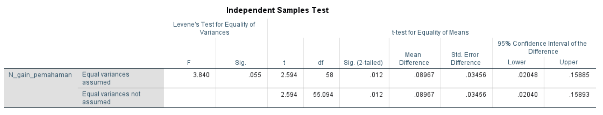
Pada Tabel diatas terlihat bahwa nilai nilai signifikansi (sig2-tailed) dengan uji-t adalah 0,012. Karena nilai $\frac{1}{2}$ signifikansinya kurang dari 0,05 yaitu 0,006 maka H₀ diolak dan Ha diterima, sehingga dapat sisimpulkan kemampuan pemahaman matematis siswa yang mendapat model pembelajaran CORE lebih baik daripada siswa yang mendapat model pembelajaran konvensional.
Seperti yang dijelaskan diatas didapatkan hasil bahwa peningkatan kemampuan pemahaman matematis siswa yang mendapatkan pembelajaran dengan CORE lebih baik daripada siswa yang mendapatkan pembelajaran dengan menggunakan pembelajaran konvensional. Hal ini sejalan dengan hasil penelitian yang dilakukan Setyawan, Andoko Ageng. (2013). Bahwa peningkatan kemampuan pemahaman matematis siswa yang menggunakan model pembelajaran connecting, organizing, reflecting, extending (CORE) lebih baik daripada siswa yang menggunakan model pembelajaran Konvensional.
Model Pembelajaran CORE efektif terhadap kemampuan pemahaman matematis siswa. alasannya yaitu model CORE menciptakan pembelajaran yang aktif. Hal tersebut terlihat saat proses pembelajaran siswa sangat antusias mengikuti langkah-langkah pembelajaran. Pembelajaran berisi permasalahan, siswa berkelompok untuk menemukan konsep matematika dari materi yang sedang pelajari. Salah satu langkah pembelajaran model CORE yaitu connecting, Di mana siswa mengingat kembali materi yang pernah dipelajari dikaitkan dengan materi yang akan dipelajari. Setelah mengingat, siswa menghubungkan kedua konsep tersebut. Guru memberikan pertanyaan- pertanyaan yang merupakan stimulan supaya mempermudah siswa dalam menemukan konsep. Hal ini sesuai dengan teori ausubel mengenai belajar bermakna. Sebuah pembelajaran dapat bermakna jika mengaitkan informasi baru dengan konsep- konsep yang sudah ada dalam struktur kognitif siswa (Fauziya, 2014). Kemudian dengan cara berdiskusi kelompok siswa dapat bertukar pikiran dalam menemukan konsep baru dan memperjelas pemikiran.

Hipotesis kedua berbunyi Peningkatan kemampuan koneksi matematis siswa yang memperoleh pembelajaran dengan model CORE lebih baik daripada siswa yang memperoleh pembelajaran konvensional. Digunakan data pretest dan postest pada kelas eksperimen dan kelas kontrol. Berdasarkan hasil Uji t data N-Gain menggunakan Software SPSS 26.0 diperoleh hasil:

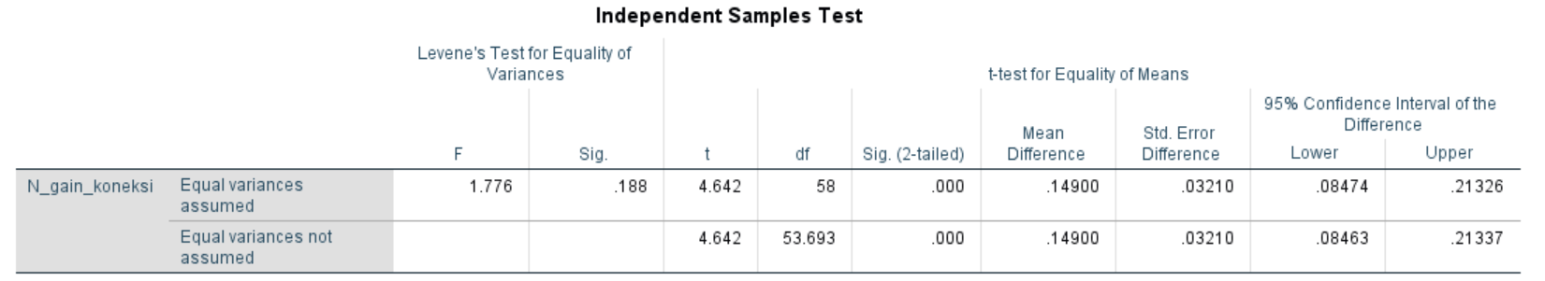
Tabel 2 Uji-t N-Gain Kelas Eksperimen dan Kelas Kontrol

Pada Tabel diatas terlihat bahwa nilai nilai signifikansi (sig2-tailed) dengan uji-t adalah 0,000. Karena nilai $\frac{1}{2}$ signifikansinya kurang dari 0,05 yaitu 0,000 maka H₀ diolak dan Ha diterima, sehingga dapat sisimpulkan kemampuan koneksi matematis siswa yang mendapat model pembelajaran CORE lebih baik daripada siswa yang mendapat model pembelajaran konvensional.
Yang mendasari perkembangan ini adalah proses pembelajaran dengan model pembelajaran CORE. Model pembelajaran yang menekankan pada kemampuan berpikir siswa untuk menghubungkan, mengorganisasikan, mengeksplorasi, mengelola, dan mengembangkan informasi. Model ini menekankan pada aktivitas berpikir siswa. Melalui kegiatan yang menghubungkan konsep lama dan baru, siswa dilatih untuk mengingat informasi lama dan menggunakan informasi/konsep lama untuk informasi/konsep baru. Kegiatan dapat mengorganisasikan ide, melatih kemampuan organisasi siswa, dan mengelola informasi yang ada. Kegiatan refleksi adalah kegiatan di mana siswa menggali dan memperdalam informasi untuk memperkuat konsep yang sudah dimiliki. Extension Kegiatan ini melatih siswa untuk mengembangkan, memperluas dan menggunakan informasi yang diterima dan membantu siswa menemukan konsep dan informasi baru yang bermanfaat.
Model pembelajaran CORE memiliki keterkaitan dengan koneksi matematis. Ketika proses pembelajaran terjadi, siswa diinstruksikan untuk menghubungkan pengetahuan baru yang dipelajarinya dengan pengetahuan lama yang telah dimilikinya (koneksi). Tahap ini sangat membantu dalam meningkatkan kemampuan koneksi matematika siswa. Hal ini sesuai dengan temuan Apandi (2018) bahwa siswa yang menggunakan model pembelajaran CORE menunjukkan peningkatan koneksi matematis yang lebih baik dibandingkan mereka yang menggunakan model pembelajaran konvensional.

Hipotesis ketiga berbunyi Disposisi matematis siswa yang memperoleh pembelajaran dengan model CORE lebih baik daripada siswa yang memperoleh pembelajaran konvensional. Digunakan data pretest dan postest pada kelas eksperimen dan kelas kontrol. Berdasarkan hasil Uji t data Angket kelas Eksperimen menggunakan Software SPSS 26.0 diperoleh hasil:

Tabel 3 Output Uji t Disposisi Matematis
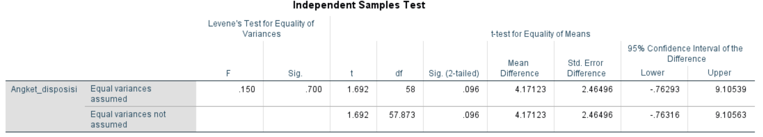
Pada Tabel diatas terlihat bahwa nilai signifikansi (sig2-tailed) dengan uji-t adalah 0,096. Karena nilai nilai $\frac{1}{2}$ signifikansinya kurang dari 0,05 yaitu 0,048 maka H₀ diolak dan Ha diterima, sehingga dapat disimpulkan bahwa disposisi matematis siswa yang mendapat model pembelajaran CORE lebih baik daripada siswa yang mendapat model pembelajaran konvensional.
Setelah diterapkannya model pembelajaran CORE, terdapat perbedaan yang cukup signifikan antara skala disposisi matematis siswa yang menerapkan model pembelajaran CORE dengan konvensional. Hal ini dapat dilihat dari pencapaian skor skala disposisi siswa pada setiap indikatornya. Indikator yang pertama adalah rasa percaya diri. Berdasarkan fakta yang terjadi di lapangan, rasa percaya diri mahasiswa masih kurang. Sebagian besar dari mereka mengaku tidak percaya diri dalam menyampaikan jawaban dari soal- soal yang diberikan karena takut salah padahal proses penyelesaian soal yang dilakukan sudah benar. Rendahnya rasa percaya diri ini juga dialami oleh siswa dengan menggunakan model pembelajaran CORE maupun konvensional.
Sementara indikator disposisi matematis lainnya yaitu terbuka dan fleksibel, kegigihan dan ketekunan, minat dan keingintahuan, melakukan refleksi, dan menghargai kegunaan matematika – sebagian besar siswa yang menggunakan model pembelajaran CORE sudah memilikinya dengan kategori cukup. Hal ini tidak ditunjukkan pada siswa dengan menggunakan model pembelajaran konvensional dengan kategori kurang. Dengan tercapainya indikator tersebut, maka disposisi matematis mahasiswa dengan diterapkannya model pembelajaran CORE lebih baik. Berkaitan dengan hal tersebut, beberapa penelitian menyatakan hal serupa seperti penelitian Apandi (2018) yang menunjukkan Siswa yang mendapatkan model pembelajaran CORE memiliki disposisi matematis yang lebih baik dibandingkan dengan siswa yang mendapatkan pembelajaran konvensional. Senada dengan itu, penelitian Yaniawati, R.P., Indrawan, R., & Setiawan, G. (2019) juga menemukan bahwa siswa yang menggunakan model pembelajaran CORE menunjukkan disposisi matematis yang lebih tinggi daripada siswa yang menggunakan pembelajaran ekspositori.

Hipotesis keempat berbunyi Terdapat korelasi antara kemampuan pemahaman, koneksi dan disposisi matematis siswa yang menggunakan model pembelajaran CORE. Pada analisis korelasi berikut dibagi menjadi tiga bagian diantaranya yang pertama yaitu Analisis Korelasi antara kemempuan pemahaman matematis dengan kemampuan koneksi matematis Berikut ini data hasil analisis korelasi antara kemapuan pemahaman dan koneksi matematis. Tampilah output uji korelasi dapat dilihat pada Tabel berikut:
Tabel 4 Output Uji Korelasi Kemampuan Pemahaman dan Koneksi Matematis
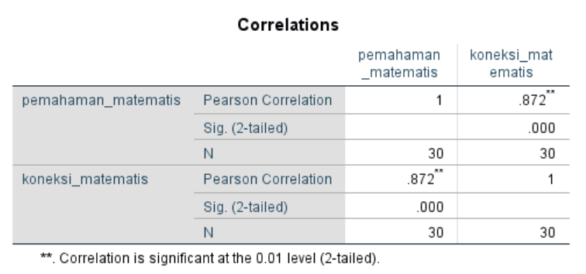
Berdasarkan hasil analisis korelasi antara kemampuan pemahaman dan koneksi matematis, diperoleh bahwa terdapat hubungan antara kemampuan pemahaman matematis dengan kemampuan koneksi matematis di kelas eksperimen. Hal tersebut didasarkan dari perolah Pearson Correlation yang memiliki nilai signifikasi lebih dari 0,05 sehingga dapat disebutkan bahwa semakin meningkatnya kemampuan pemahaman matematis maka akan meningkat pula kemampuan koneksi matematis. Oleh karena itu, untuk meningkatkan pemahaman matematika siswa, siswa harus mempunyai kemampuan koneksi matematis dalam dirinya, karena dengan mempunyai kemampuan tersebut siswa dapat meningkatkan pemahamannya dalam pembelajaran matematika khususnya saat meyelesaiakan suatu permasalahan matematika. Membuat koneksi adalah salah satu cara untuk menciptakan pemahaman, dan pemahaman adalah membuat koneksi. Jika siswa dapat menghubungkan ide-ide matematika, pemahaman mereka akan lebih dalam dan tahan lama. Hal ini sesuai dengan teori yang dijelaskan pada Bab 2 bahwa koneksi matematis merupakan faktor penting dalam memahami konsep matematika. Dengan membuat koneksi, konsep matematika yang dipelajari dapat digunakan sebagai dasar untuk memahami konsep baru daripada dibiarkan sebagai bagian yang terpisah. Hal tersebut selaras dengan penelitian Izzatul Fitri Inayatullah (2015). yang menyebutkan bahwa terdapat hubungan yang signifikan antara kemampuan koneksi matematis dengan pemahaman matematika siswa.
Analisis korelasi berikutnya yaitu menganalisis Korelasi antara kemempuan pemahaman matematis dengan kemampuan disposisi matematis Berikut ini data hasil analisis korelasi antara kemapuan pemahaman dan disposisi matematis. Tampilah output uji korelasi dapat dilihat pada Tabel berikut:

Tabel 5 Output Uji Korelasi Kemampuan Pemahaman dan Disposisi Matematis
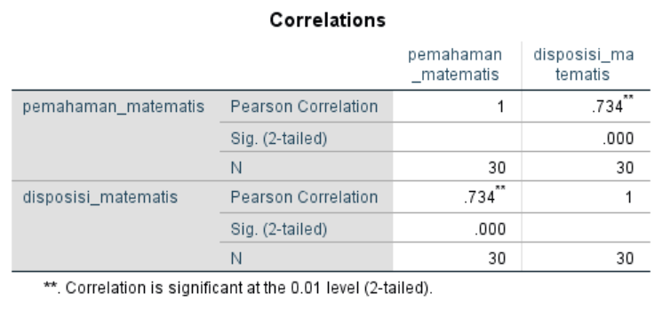
Berdasarkan hasil penelitian yang telah dilaksanakan diperoleh bahwa terdapat hubungan antara kemampuan pemahaman matematis dengan disposisi matematis di kelas eksperimen. Karena berdasarkan dari perolah Pearson Correlation yang memiliki nilai signifikasi lebih dari 0,05, sehingga dapat disebutkan bahwa semakin meningkatnya kemampuan pemahaman matematis maka akan meningkat pula disposisi matematis. Hasil tersebut sejalan dengan penelitian Abu bakar (2014) menyebutkan terdapat korelasi antara peningkatan disposisi matematis dan peningkatan kemampuan pemahaman matematis siswa .
Dan Analisis korelasi yang terakhir yaitu menganalisis Korelasi antara kemempuan koneksi matematis dengan kemampuan disposisi matematis Berikut ini data hasil analisis korelasi antara kemapuan pemahaman dan disposisi matematis. Tampilah output uji korelasi dapat dilihat pada Tabel berikut:
Tabel 6 Output Uji Korelasi Kemampuan Koneksi dan Disposisi Matematis
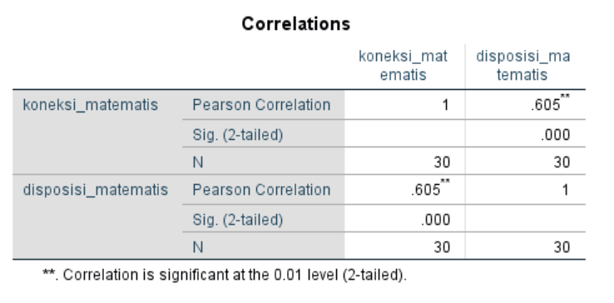
Berdasarkan hasil penelitian yang telah dilaksanakan diperoleh bahwa terdapat hubungan antara kemampuan koneksi matematis dengan disposisi matematis di kelas eksperimen. Hal tersebut didasarkan dari perolah Pearson Correlation yang memiliki nilai signifikasi lebih dari 0,05 sehingga dapat disebutkan bahwa semakin meningkatnya kemampuan koneksi matematis maka akan meningkat pula disposisi matematis. Sama halnya dengan penelitian Naufal Nazhif (2018) menyebutkan Terdapat korelasi kemampuan koneksi matematis dan disposisi matematis siswa.

Kesimpulan
Berdasarkan analisis data dan pengujian hipotesis terhadap kemampuan pemahaman dan koneksi matematis siswa serta disposisi matematis antara mereka yang memperoleh pembelajaran CORE dan mereka yang memperoleh pembelajaran konvensional. Dapat disimpulkan bahwa : Peningkatan kemampuan pemahaman matematis siswa yang memperoleh pembelajaran dengan CORE lebih baik daripada siswa yang memperoleh pembelajaran konvensional; Peningkatan kemampuan koneksi matematis siswa yang memperoleh pembelajaran dengan CORE lebih baik daripada siswa yang memperoleh pembelajaran konvensional.; Disposisi matematis siswa dengan penerapan model pembelajaran CORE lebih baik dibandingkan dengan disposisi matematis mahasiswa dengan penerapan model pembelajaran konvensional dimana skor skala disposisi matematis siswa dengan model pembelajaran CORE menunjukkan kategori cukup dan skor skala disposisi matematis mahasiswa dengan model pembelajaran konvensional menunjukkan kategori kurang; Berdasarkan hasil penelitian untuk mengetahui hubungan kemampuan koneksi matematis, kemampuan pemahaman matematis dan disposisi matematis siswa, diperoleh; Terdapat korelasi antara kemampuan pemahaman matematis siswa dengan kemampuan koneksi matematis siswa yang menggunakan model pembelajaran CORE; Terdapat korelasi antara kemampuan pemahaman matematis siswa dengan disposisi matematis matematis siswa yang menggunakan model pembelajaran CORE; Terdapat hubungan antara kemampuan koneksi matematis siswa dengan disposisi matematis matematis siswa yang menggunakan model pembelajaran CORE.

Daftar Pustaka
Abubakar, A., Ikhsan, M., & Johar, R. (2014). Peningkatan Kemampuan Pemahaman dan Disposisi Matematis Siswa SMA melalui Pembelajaran Kooperatif Tipe Numbered Head Together. Jurnal Didaktik Matematika, 1(2).
Apandi, Y. K. (2018). Peningkatan Kemampuan Koneksi dan Disposisi Matematis Siswa SMA Melalui Model Pembelajaran CORE (Connecting, Organizing, Reflecting, Dan Extending). FKIP UNPAS Bandung.
Buzan, T. (2008). Buku Pintar Mind Map. Jakarta: Gramedia
Calfee. (2010). Increasing Teachers’ Metacognition Develops Students’ Higher Learning during Content Area Literacy Instruction: Findings from the Read-Write Cycle Project. California: Chapman University.
Cetin, Y. 2004. Teaching Logarithm By Guided Discovery Learning And Real Life Applications. Tesis. The Middle East Technical University
Fauzi. (2011). Peningkatan Kemampuan Koneksi Matematis dan Kemandirian Belajar Siswa dengan Menggunakan Pendekatan Metakognitif Grup dan Pendekatan Metakognitif Klasikal Siswa SMP. Disertasi tidak diterbitkan. Bandung: Disertasi Pendidikan Matematika Universitas Pendidikan Indonesia.
Indrawan, R. & Yaniawati R.P. (2014). Metodologi Penelitian. Bandung: PT. REFIKA ADITAMA.
Inayatullah, I. F. (2015). Korelasi Kemampuan Koneksi Matematis dan Kemampuan Penalaran dengan Pemahaman Matematika Siswa (Thesis, UIN Sunan Ampel Surabaya).
Linto, R. L., Elniati, S & , Rizal, Y. (2012). Kemampuan koneksi matematis dan metode pembelajaran quantum teaching dengan peta pikiran. Jurnal Pendidikan Matematika. 1(1): halaman 83-87.[Online] Tersedia di: http://ejournal.unp.ac.id/students/index.php/pmat/article/view/1176 [diakses tanggal 09 Maret 2020]
National Council of Teachers of Mathematics. (1989). 1989 Curriculum & Evaluation (Evaluation : Standard 10 – Mathematical Disposition). http://www.fayar.net/east/teacher.web/math/Standards/previous/CurrEvStds/evals10.htm. 19 April 2020.
National Council of Teachers of Mathematics. (2000). Principles and Standards for School Mathematics. United States of America : The National Council of Teachers of Mathematics, Inc.
Nazhif, N. (2018). Peningkatan Kemampuan Koneksi Matematis Dan Disposisi Matematis Siswa Sma Melalui Model Learning Cycle 7e (Elicit, Engage, Explore, Explain, Elaborate, Evaluate, And Extend) (Skripsi, Fkip Unpas).
Rahman, R. (2010). Pengaruh Pembelajaran Berbantuan Geogebra terhadap Kemampuan Berpikir Kreatif dan Self concept Siswa. Tesis pada PPS UPI Bandung: Tidak diterbtkan
Setyawan, A. A. (2013). Penerapan Model Pembelajaran Connecting-Organizing-Reflecting-Extending (CORE) untuk Meningkatkan Kemampuan Pemahaman dan Koneksi Matematis Siswa Sekolah Menengah Atas: Penelitian Kuasi Eksperimen terhadap Siswa SMA di Duri (Thesis, Universitas Pendidikan Indonesia).
Sriyanto, H J. (2007). Strategi Sukses Menguasai matematika. Yogyakarta: Indonesia Cerdas.
Sumarmo, Utari. 2010. Berpikir dan Disposisi Matematik: Apa, Mengapa, dan Bagaimana Dikembangkan pada Peserta Didik. Artikel pada FPMIPA UPI Bandung.
Syaban (2009). Menumbuhkembangkan Daya dan Disposisi Matematis Siswa Sekolah Menengah Atas melalui Pembelajaran Investigasi. Educationist, 3(2), 129-136. [Online] Tersedia di: http://file.upi.edu/Direktori/JURNAL/EDUCATIONIST/Vol._III_No._2 Juli_2009/08_Mumun_Syaban.pdf (diakses 2 mei 2020)
Wahyudin. (2008). Pembelajaran dan Model-model Pembelajaran. Bandung: UPI.
Yaniawati, R. P., Indrawan, R., & Setiawan, G. (2019). Core Model on Improving Mathematical Communication and Connection, Analysis of Students' Mathematical Disposition. International Journal of Instruction, 12(4), 639-654.

